- Identifica los objetivos principales de las pruebas de software y explícalos brevemente.
Los objetivos principales de las pruebas de software es verificar que el software cumpla con los requisitos funcionales y no funcionales establecidos, con los siguientes objetivos:
-La funcionalidad:Que los componentes del software hagan la función que se espera que hagan
-El rendimiento:Que garantice tiempos de respuestas adecuados bajo diferentes condiciones de carga
-La seguridad:Identificar vulnerabilidades que podrían comprometer la integridad del sistema
-Usabilidad:Evaluar la facilidad para el usuario para la utilización del software
-Compatibilidad:Verificar el funcionamiento en distintas plataformas o dispositivos

- Elabora un diagrama comparativo de las estrategias de pruebas, evaluando Objetivos, Realización, Efectividad…

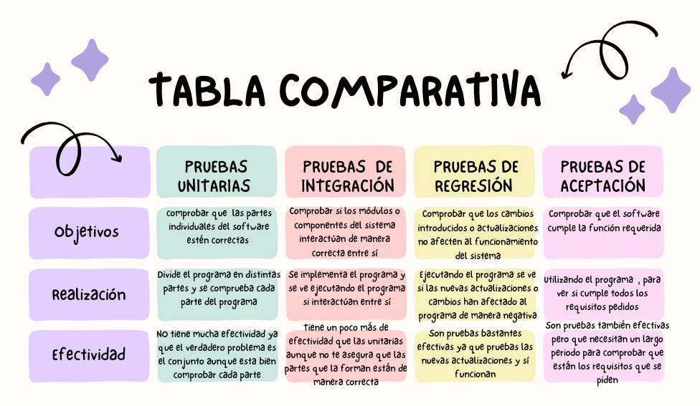

- Juan y María están implementando la mayor parte de la aplicación. ¿Cómo se prueba los valores devueltos por una función o método? ¿Es posible seguir la ejecución de un programa, y ver si toma los caminos diseñados?

Realizando pruebas dinámicas , es decir requiere la acción de la función o el método para ver que valores devolvería , sí , se podría seguir la ejecución del programa según la prueba dinámica que se empleara, para seguir la ejecución del programa, se deberían realizar pruebas de caja blanca para evaluar la estructura interna del código

- Todos en la empresa están inmersos en el desarrollo de la aplicación de gestión hotelera. Para garantizar la corrección del desarrollo, Ada propone establecer la planificación de las pruebas. ¿Por qué hay que probar el software? ¿Es necesario seguir un orden concreto en la realización de pruebas? ¿Qué pruebas se realizan?

Se debe probar el software para ver que errores puede haber y corregirlos antes de ser lanzados , no , no es necesario seguir un orden concreto para la realización de pruebas , esto depende de las metodologías que utilice la empresa para comprobar que su software funcione correctamente, que rinda adecuadamente , que sea segura , que el usuario puede usarlo y que sea compatible con otras plataformas y dispositivos. Se realizan pruebas unitarias , pruebas de integración , pruebas de regresión y pruebas de aceptación.

- Juan y María prueban cada parte de código que están implementando. Algunos métodos requieren una comprobación de su estructura interna, en otros, valdría con probar los resultados que devuelven. Antonio se pregunta en que consiste cada prueba, y como se lleva a cabo en la práctica.

Prueban cada parte del código que están implementando , se trataría de pruebas unitarias que es una metodología de prueba que se enfoca en comprobar el correcto funcionamiento de componentes individuales del software.
Se deben realizar pruebas dinámicas en sí pero dentro de los tipos de pruebas dinámicas que consisten en ejecutar el software para analizar el comportamiento del código y se pondría en práctica detectando los fallos al ejecutarlo y evaluando el funcionamiento del sistema en condiciones reales.
Para la comprobación de su estructura interna con las pruebas de caja blanca ya que evalúan la estructura interna del código, la lógica del código y las uniones entre las órdenes del código y así podríamos ver la estructura interna del código
Para probar los resultados que devuelven se deben realizar pruebas de caja negra que es simplemente para ver si funciona verificando que el software cumpla con los requisitos esperados , sin ver su estructura interna y únicamente comprobando que devuelve los datos esperados

